加古川市かわまちづくり
賑わい交流拠点整備運営事業

様式集

令和6年1月10日
加古川市 市民協働部
市民活動推進課

提出資料

募集要項等に関する提出資料
- 募集要項等に関する質問書は、様式1-1、1-2を活用すること。
- 募集要項等説明会参加申込書は、様式1-3を活用すること。
- 提出方法等については募集要項を参照すること。

参加資格審査申請に関する提出資料
- 参加資格審査の申請に必要な提出資料は、様式2を上にして様式番号順に様式2～6-2を並べて一括して左綴じとし、正本1部、副本3部の合計4部を提出すること。
- 押印が必要な様式の印については本市への登録印とし、副本はコピーとすることを認める。なお、本市で登録印の搭載をされてない者は、各様式において本社の所在地、商号を記載する、印は代表者職のものとする。以下、押印が必要な様式においては同様とする。

その他提出資料
- 様式7～11は必要に応じて募集要項に従い正本1部、副本3部の合計4部を提出すること。

提案資料
- 提案資料は、様式12～様式19を用いて作成すること。
- 提案資料の提出の際は様式12～様式17、様式18～様式19を別のファイルに綴じ込み、それぞれのファイルに以下のとおり背表紙を付けること。

 | 背表紙
ファイル1 | 様式12～様式17：加古川市かわまちづくり賑わい交流拠点整備運営事業（提案資料）
ファイル2 | 様式18～様式19：加古川市かわまちづくり賑わい交流拠点整備運営事業（参考資料・図面集）
※参考資料とは、加古川市かわまちづくり賑わい交流拠点整備運営事業要求水準書の内容を検討する際の資料のことである
- 提案資料の右上の欄に、本市から送付された参加資格審査結果通知に記載の受付番号を記入すること。
- 提案資料には、参加資格申請を行うコンソーシアムの構成員の企業名を特定又は推測できる表記及びロゴ等の表示は、一切しないこと。
- 提案資料には、それぞれ様式単位で右下に通し番号（当該ページ番号／総ページ番号）を振ること。
- 提案資料はファイル1～2ともにA4バインダー左綴じとし、様式番号順に様式を並べて一括して左綴じ正本1部、副本8部の合計9部を提出すること。なお、A4は縦使い、A3は横使いZ折りとする。
- 様式ごとに様式番号のインデックスを付けること。
- 提案資料データをCD-R又はDVD-Rに保存し、2部提出すること。提案資料データは、「第3章/提出資料一覧」にファイル形式がExcelと記載されたものについては、Excelファイル（可能な限り計算式を残すこと。）で、Wordと記載されたものについては、Wordファイルとし、別途PDFファイルもCD-R又はDVD-Rに保存し、提出すること。
- 図面集のデータはPDFファイルで提出する。なお、提案資料の文書の検索やコピーができる形式（例えば、パワーポイントで作成した様式を画像で張り付ける形式等は検索やコピーができないため不可とする）でデータ化を行うこと。
- 提案資料には、図面集から図面表現を抜粋することを可とする。

作成要領等

記載内容及び方法
- 提案書の記載内容は、明確・具体的に行うこと。
- 提案書には、他の様式や添付に関する事項が記載されている場合など、参照が必要な場合は、該当する様式番号や資料名、ページ等を記述すること。
- 様式内の注釈は削除すること。
- 実績を記載する場合は企業名、個人名、案件名、地域名を表現しないこと。
- 提出資料の作成に用いる言語は日本語、通貨は日本円、時刻は日本標準時とすること。
- 数字は、アラビア数字を使用すること。
- 文字サイズは図表を除き10.5ポイント以上とし、読みやすい行間、余白とすること。なおフォントは制限しないものとするが、Word、Excelともに既定のものを使用すること。
- Word、ExcelはVer.2019とすること。

その他
- 各様式の枚数制限は遵守すること。ただし、写し等の添付は、枚数には含めないこととする。
- 図表等は適宜使用しても構わないが、規定のページ数に含めること。
- 書式のサイズ及びファイル形式は、提出資料一覧に規定する書式サイズ、ファイル形式に従うこと。なお様式データの余白編集は可とするが、様式番号、枚数制限、書式サイズ、ファイル形式を順守の上、印刷を考慮した余白とすること。
- 片面印刷とすること。

提出資料一覧
資料 | 様式 | 書式  サイズ | 提出部数 | ファイル形式
募集要項等に関する提出資料
募集要項等に関する質問書（表紙） | 様式1-1 | A4 | － | Word
募集要項等に関する質問書 | 様式1-2 | A4 | － | Excel
募集要項等説明会参加申込書 | 様式1-3 | A4 | － | Word
参加資格審査申請に関する提出資料
参加資格審査申請に関する提出資料（表紙） | 様式2 | A4 | 4 | Word
参加表明書 | 様式3 | A4 | 4 | Word
構成員一覧表 | 様式4-1 | A4 | 4 | Word
構成員連絡先一覧表 | 様式4-2 | A4 | 4 | Word
委任状 | 様式5 | A4 | 4 | Word
参加資格申請書 | 様式6-1 | A4 | 4 | Word
事業実施体制図 | 様式6-2 | A4 | 4 | Word
参加資格審査に関する誓約書 | 様式6-3 | A4 | 4 | Word
令和5年度入札参加資格審査受付証の写し※1 | － | － | 4 | －
設計企業に対する要件の証明書 | － | － | 4 | －
建設企業に対する要件の証明書 | － | － | 4 | －
工事監理企業に対する要件の証明書 | － | － | 4 | －
法人税、消費税及び地方消費税の納税証明書※1.2 | － | － | 4 | －
加古川市税の納税証明書もしくは加古川市市税確認承諾書※2 | 様式6-4 | A4 | 4 | Word
暴力団員等の排除に係る調査承諾書 | 様式6-5-1 | A4 | 4 | Word
様式6-5-1の代表者等リスト | 様式6-5-2 | A4 | 4 | Word
その他提出資料
参加資格がないとされた理由の説明要求書 | 様式7 | A4 | 4 | Word
応募辞退届 | 様式8 | A4 | 4 | Word
コンソーシアムの構成員変更届 | 様式9 | A4 | 4 | Word
提案資料提出書 | 様式10 | A4 | 4 | Word
要求水準に関する誓約書 | 様式11 | A4 | 4 | Word
提案資料に関する提出資料
提案資料（表紙・目次） | 様式12 | A4 | 9 | Word
１．事業用地の整備方針に関する提案
基本的な考え方 | 様式13-1 | A3 | 9 | Word
魅力的な空間形成 | 様式13-2 | A3 | 9 | Word
２．配置計画・動線計画に関する提案
配置計画 | 様式14-1 | A3 | 9 | Word
動線計画 | 様式14-2 | A3 | 9 | Word
３．整備・管理・運営に関する提案
民間ゾーン | 様式15-1-1 | A3 | 9 | Word
損益計算書（民間ゾーン） | 様式15-1-2 | A3 | 9 | Excel
資金計画、残高（民間ゾーン） | 様式15-1-3 | A3 | 9 | Excel
公共ゾーン | 様式15-2 | A3 | 9 | Word
４．事業効果・事業マネジメントに関する提案
事業マネジメント | 様式16-1 | A3 | 9 | Word
地域社会への貢献、  まちづくりへの関わり方 | 様式16-2 | A3 | 9 | Word
広報計画 | 様式16-3 | A3 | 9 | Word
リバサイト制度の活用 | 様式16-4 | A3 | 9 | Word
５．提案金額に関する提案
提案金額 | 様式17-1 | A4 | 9 | Word
屋外トイレ整備費 | 様式17-2-1 | A4 | 9 | Excel
遊具整備費 | 様式17-2-2 | A4 | 9 | Excel
屋外トイレ・遊具整備費を除く整備費 | 様式17-2-3 | A4 | 9 | Excel
参考資料・図面集に関する提出資料
参考資料・図面集（表紙） | 様式18-1 | A4 | 9 | Word
６．参考資料
民間ゾーンの流水占用料等相当額  と普通財産貸付料 | 様式18-2 | A3 | 9 | Word
公共ゾーンの維持管理費用 | 様式18-3 | A4 | 9 | Word
公共ゾーンの維持管理費内訳 | 様式18-4 | A3 | 9 | Excel
公共ゾーンの維持管理業務  スケジュール表 | 様式18-5 | A3 | 9 | Excel
各種備品リスト | 様式18-6 | A3 | 9 | Word
供用開始までのスケジュール | 様式18-7 | A3 | 9 | Excel
７.図面集※3.4
設計概要 | 様式19-1 | A3 | 9 | Word
全体配置図 | 様式19-2 | A3 | 9 | Word
施設平面図・立面図（2面以上）・断面図 | 様式19-3 | A3 | 9 | Word
透視図（外観鳥瞰図、外観アイレベル図4カット） | 様式19-4 | A3 | 9 | Word
※1 コンソーシアムを構成する全企業が提出すること。
※2 市に事業所がない場合は、本社所在地の市町村税の納税証明書を提出すること。
※3 図面集の縮尺は、全体配置図1/500、施設平面図・立面図（2面以上）・断面図1/100とする。その他の縮尺は任意とする。
※4 図面には、施設の敷地面積、建築面積、構造等の諸条件について記載すること。

（様式1-1）
令和 年 月 日

募集要項等に関する質問書 表紙

「加古川市かわまちづくり賑わい交流拠点整備運営事業」の募集要項等について、質問事項がありますので、提出します。

所在地
商号
担当者所属・役職
担当者氏名
電話番号
FAX
E-mail

（様式1-2）

募集要項等に関する質問書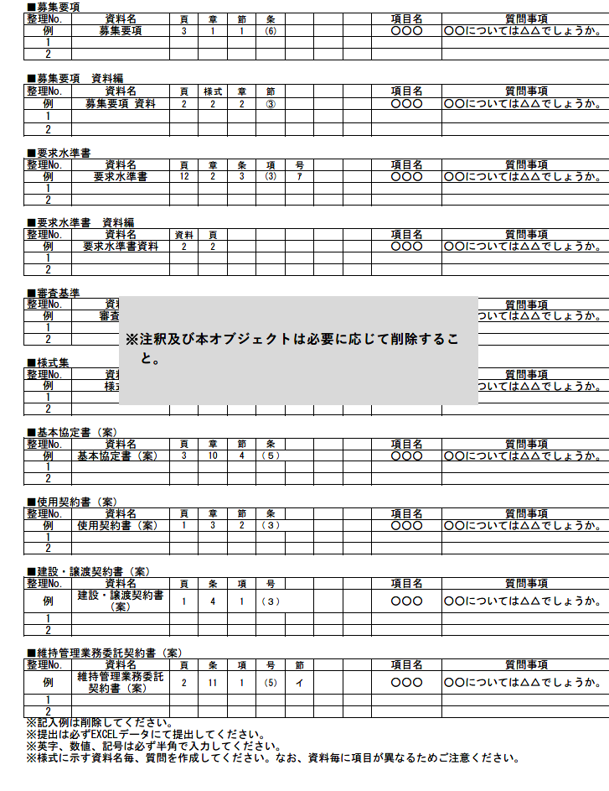
別途、市ホームページからExcelファイルをダウンロードして入力してください。

（様式1−3）
令和 年 月 日

募集要項等説明会参加申込書

募集要項等に関する説明会への参加について、次のとおり申し込みます。
会社名
部署名
所在地
電話番号
FAX番号
メールアドレス
参加者役職 | 参加者氏名
※ 説明会会場の都合上、参加人数を1者あたり3名とします。
※備考や注釈等のテキストボックスは削除すること。

（様式2）

提出資料（表紙）

加古川市かわまちづくり
賑わい交流拠点整備運営事業

参加資格審査申請に関する提出資料
（表紙）

（様式3）
令和 年 月 日

参加表明書

（宛先）加古川市長

［ ］コンソーシアム代表企業名
所在地：
商号 ：
代表者職氏名： 印

令和6年1月10日付けで公表のありました「加古川市かわまちづくり賑わい交流拠点整備運営事業」に係る公募型プロポーザルに、様式4-1の構成員からなる［ ］コンソーシアムとして参加することを表明します。
なお、どの構成員も他のコンソーシアム構成員として「加古川市かわまちづくり賑わい交流拠点整備運営事業」のプロポーザルに参加しないことを誓約します。

※ 代表企業が全ての手続を行うこと。

（様式4-1）
令和 年 月 日

構成員一覧表

［ ］コンソーシアム
区分 | 区分 | 印 | 構成員の情報
代表企業 |  |  | 所在地
 |  |  | 商号
 |  |  | 代表者職氏名
構成企業1 |  |  | 所在地
 |  |  | 商号
 |  |  | 代表者職氏名
構成企業2 |  |  | 所在地
 |  |  | 商号
 |  |  | 代表者職氏名

※区分①は代表企業、構成企業の別を記入すること。
※区分①において、構成企業には番号を連番で付記すること。なお本様式における区分の情報は、各様式の情報と整合すること。
※区分②は設計業務、建設企業、工事監理企業、運営企業、維持管理企業、その他企業の別を記入すること。なお、市内業者の場合は区分②欄内に、[市内業者]と記入すること。市内業者の定義は募集要項のとおり。
※行が不足する場合は、適宜追加すること。複数ページにわたって作成することも可とする。
※基本協定書（案）、使用契約書（案）、建設・譲渡契約書（案）、維持管理業務委託契約書（案）において契約相手方となる企業を記入すること。

（様式4-2）
令和 年 月 日

構成員連絡先一覧表

［ ］コンソーシアム
区分① | 区分② | 構成員の情報
代表企業 |  | 所在地
 |  | 商号
 |  | 担当者名
 |  | 所属
 |  | 電話番号
 |  | FAX
 |  | E-mail
構成企業1 |  | 所在地
 |  | 商号
 |  | 担当者名
 |  | 所属
 |  | 電話番号
 |  | FAX
 |  | E-mail
※区分①は代表企業、構成企業の別を記入すること。
※区分①において、構成企業及び協力企業には番号を連番で付記し、様式4-1の情報と一致させること。
※区分②は設計業務、建設企業、工事監理企業、運営企業、維持管理企業、その他企業の別を記入すること。なお、市内業者の場合は区分②欄内に、[市内業者]と記入すること。市内業者の定義は募集要項のとおり。
※行が不足する場合は、適宜追加すること。複数ページにわたって作成することも可とする。

（様式5）
令和 年 月 日

委任状

（宛先）加古川市長

［ ］コンソーシアムの代表企業名
所在地：
商号 ：
代表者職氏名又は受任者： 印

［ ］コンソーシアムの構成員である私は、［ ］を代表企業と定め、下記の権限を委任します。

記

委任事項
- 下記事業に関する参加資格審査表明について
- 下記事業に関する事業提案の提出について
- 下記事業に関する応募辞退について

件名
加古川市かわまちづくり賑わい交流拠点整備運営事業

※コンソーシアムにおける構成員毎に提出すること。

（様式6-1）
令和 年 月 日

参加資格申請書

（宛先）加古川市長

［ ］コンソーシアムの代表企業名
所在地：
商号 ：
代表者職氏名： 印

令和6年1月10日付けで公表のありました「加古川市かわまちづくり賑わい交流拠点整備運営事業」に係る参加資格申請書の確認を以下の書類を添えて申請します。
なお、募集要項「加古川市かわまちづくり賑わい交流拠点整備運営事業 第3章 /2応募者の参加資格要件」に掲げられている事項を満たしていること及び本申請書の添付の記述事項が事実と相違ないことを誓約します。

表：添付すべき書類一覧
区分 | 応募者の参加資格要件を証する書類 | 様式
応募者の構成要件イ） | - 事業実施体制図 | 様式6-2
応募者の構成要件ㇵ）ホ）ヘ） | - 建設企業は、他の業種を兼ねることができない。  - 構成員である維持管理企業又は運営企業のうち1者以上は市内業者であること。  - 構成員は、2以上の応募者の構成員になることはできない。また、各業務を担当する企業及び同企業と資本関係又は人的関係等にある者についても、他の応募者の構成員となることはできない。 | 様式6-3
応募者の参加資格要件/イ） | - 応募者の構成員は、加古川市財務規則第76条第1項に規定する入札参加資格者名簿（以下「名簿」という。）に搭載されていること。なお、名簿に搭載されていない場合は、ロ）に示す申請をしている場合も可とする。  - 令和5年度加古川市入札参加資格者名簿に登載されていない事業者及び建設工事部門の全事業者が対象であり、募集要項に沿って申請を行い、交付された受付証の写しを添付してください。 | －
応募者の参加資格要件/二） | - 建築士法（昭和25年法律第202号）第23条第１項の規定に基づく一級建築士事務所の登録を行っていることを証明できる書類の写し。 | －
応募者の参加資格要件/ホ） | - 建設業法（昭和24年法律第100号）第3条第1項に基づく特定建設業（建築一式工事）の許可を受けていることを証明できる書類の写し。 | －
 | - 参加申請期限において有効な経営規模等評価結果通知書総合評定値通知書の建築一式工事の総合評定値が７５０点以上であり、かつ、その他の審査項目（社会性等）のうち雇用保険加入の有無、健康保険加入の有無及び厚生年金保険加入の有無の項目が、「有」又は「除外」となっていることを証明できる書類の写し。 | －
応募者の参加資格要件/ヘ） | - 建築士法（昭和25年法律第202号）第23条第１項の規定に基づく一級建築士事務所の登録を行っていることを証明できる書類の写し。 | －

（様式6-2）
令和 年 月 日

事業実施体制図

［ ］コンソーシアム
※枠のサイズは適宜変更してください。

※コンソーシアム、構成員、本事業に関係する各種主体それぞれの役割や相互関係が把握できるように事業実施体制図を記入すること。
※本様式1枚で作成すること。
※事業実施体制図はわかりやすく簡潔に表現すること。
※体制図の補足がある場合のみ、説明文を記載すること。
※コンソーシアム構成員には番号を連番で付記し、様式4-1、4-2の情報と一致すること。

（様式6-3）
令和 年 月 日

参加資格審査に関する誓約書

（宛先）加古川市長

［ ］コンソーシアムの代表企業名
所在地：
商号 ：
代表者職氏名： 印

令和6年1月10日付けで公表のありました「加古川市かわまちづくり賑わい交流拠点整備運営事業」の募集要項に規定される以下の参加資格要件を満たしていることを、本様式の提出をもって誓約します。

■募集要項 第3章/1応募者の構成要件 ハ

建設企業は他の業種（設計企業、運営企業、及び維持管理企業）を兼ねることができない。
■募集要項 第3章/1応募者の構成要件 ホ

構成員である維持管理企業又は運営企業のうち1者以上は市内業者であること。なお、市内業者とは加古川市内に本店を有する者とする。
■募集要項 第3章/1応募者の構成要件 へ

構成員は、2以上の応募者の構成員になることはできない。また、各業務を担当する企業及び同企業と資本関係又は人的関係等にある者についても、他の応募者の構成員となることはできない。

（様式6-4）
令和 年 月 日

（宛先）加古川市長

加古川市市税確認承諾書

- 私（当社）は加古川市市税の納付状況の確認のため、以下のことを承諾します。
すべての加古川市税（市県民税、法人市民税、固定資産税・都市計画税、軽自動車税等）の納付又は納入状況を収税課が調査し、その調査結果を加古川市かわまちづくり賑わい交流拠点整備運営事業の参加申込にかかる資格審査の確認に利用すること。
- 上記１の承諾の有効期限は、令和6年2月29日までとします。

【承諾者】
住所
（所在地）
ふりがな
氏名
（名称及び代表者名）
生年月日  （設立年月日） | 年 月 日

収税課使用欄 | 状況 | 備考
再申請時使用欄

（様式6-5-1）
令和 年 月 日

暴力団員等の排除に係る調査承諾書

（宛先）加古川市長

［ ］コンソーシアムの代表企業名
所在地：
商号 ：
代表者職氏名： 印

令和6年1月10日付けで公表のありました「加古川市かわまちづくり賑わい交流拠点整備運営事業」に係る申請に伴い、様式6-5-2の代表者等（法人にあっては、非常勤を含む役員及び経営に事実上参加している者、任意の団体にあっては、その代表者及び経営に事実上参加している者をいう。以下同じ。）が下記の欠格事由に該当するか否かについて兵庫県警察本部に照会されることを承諾します。
なお、参加資格審査にあたり、代表者等が欠格事由に該当しないことを申し添えます。

【欠格事由】
・加古川市における暴力団の排除の推進に関する条例（平成24年条例第2号）に規定する暴力団又はその利益となる活動を行う者。

※コンソーシアムによる申請の場合は、構成する団体ごとに提出すること

（様式6-5-2）

様式6-5-1の代表者等リスト

商号又は名称
代表者職氏名
所在地
役職名 |  | （フリガナ）  氏名 | 性別 | 生年月日 | 住所
代表者等
備考
※「代表者等」欄には代表者も含めて記載すること
※記載しきれない場合は、必要に応じて「代表者等」欄を追加すること

（様式7）
令和 年 月 日

参加資格がないとされた理由の説明要求書

（宛先）加古川市長

［ ］コンソーシアムの代表企業名
所在地：
商号 ：
代表者職氏名： 印

「加古川市かわまちづくり賑わい交流拠点整備運営事業」における参加資格がないと判断された理由について、説明を求めます。

（様式8）
令和 年 月 日

応募辞退届

（宛先）加古川市長

［ ］コンソーシアムの代表企業名
所在地：
商号 ：
代表者職氏名： 印

「加古川市かわまちづくり賑わい交流拠点整備運営事業」に係る参加資格審査の申請資料を提出しましたが、以下の理由により応募を辞退します。

■辞退理由

（様式9）
令和 年 月 日

コンソーシアムの構成員変更届

（宛先）加古川市長

［ ］コンソーシアムの代表企業名
所在地：
商号 ：
代表者職氏名： 印

令和6年1月10日付けで公表のありました「加古川市かわまちづくり賑わい交流拠点整備運営事業」について、参加資格審査資格申請資料を提出しましたが、「加古川市かわまちづくり賑わい交流拠点整備運営事業 募集要項第4章/1/（6）」に基づき、構成員を変更したいため、コンソーシアムの構成員変更届を提出します。
なお、募集要項に定められた参加資格要件等を満たしていること、及び様式9の添付の記載事項について事実と相違ないことを誓約します。

新構成員 | 所在地：  商号 ：  代表者職氏名： 印
旧構成員 | 所在地：  商号 ：  代表者職氏名： 印
変更理由
※記入欄が足りない場合は、本様式に準じて追加してください。

（様式10）
令和 年 月 日

提案資料提出書

（宛先）加古川市長

［ ］コンソーシアムの代表企業名
所在地：
商号 ：
代表者職氏名： 印

「加古川市かわまちづくり賑わい交流拠点整備運営事業」の提案資料を提出します。なお、提出資料や添付の記載事項について、事実と相違ないことを誓約します。

（様式11）
令和 年 月 日

要求水準に関する誓約書

（宛先）加古川市長

［ ］コンソーシアムの代表企業名
所在地：
商号 ：
代表者職氏名： 印

令和6年1月10日付けで公表のありました「加古川市かわまちづくり賑わい交流拠点整備運営事業」に対する提案資料に関する提出資料一式をもって、「加古川市かわまちづくり賑わい交流拠点整備運営事業 要求水準書」に規定された業務要求水準を達成していることを誓約します。

（様式12）

加古川市かわまちづくり
賑わい交流拠点整備運営事業

提案資料
（表紙・目次）

１．事業用地の整備方針に関する提案 | 頁 / 総頁
２．配置計画・動線計画に関する提案 | 頁 / 総頁
３．整備・管理・運営に関する提案 | 頁 / 総頁
４．事業効果・事業マネジメントに関する提案 | 頁 / 総頁
５．提案金額に関する提案 | 頁 / 総頁

（様式13-1）
1．事業用地の整備方針に関する提案
（１）基本的な考え方 （A3判 1枚以内）
◆ 整備方針の基本的な考え方として、以下の評価の視点（「評価の視点」は、審査基準/審査の視点をもとに提案書作成の参考項目とする。）に対応する内容をわかりやすく記述すること。なお、以下の評価の視点に対する提案の必要性等、提案内容を補強する内容を記述すること。
- 基本的な考え方
・加古川市かわまちづくり計画のコンセプト（駅から回遊性を生み出す新しい日常空間の創造）を踏まえた基本的な考え方で優れた提案となっているか。
・かわまちづくり計画の基本的な考え方（メインターゲットは「若者・子育て世代」）を踏まえた本事業の基本的な考え方で優れた提案となっているか。
・かわまちづくり計画の内容を踏まえた本事業の基本的な考え方で優れた提案となっているか。

※◆以降の注釈及び本オブジェクトは削除すること。
※提案は評価の視点毎に作成するものとする。ただし、評価の視点を短縮化する等の編集は可とする。詳細は本書第2章を確認すること

（様式13-2）
1．事業用地の整備方針に関する提案
（２）魅力的な空間形成 （A3判 1枚以内）
◆事業用地の整備方針の実施方針について、以下の評価の視点に対応する内容をわかりやすく記述すること。なお、以下の評価の視点に対する提案の必要性等、提案内容を補強する内容を記述すること。
- 立地特性
・河川敷を含めた空間形成に関する整備方針について、立地特性を生かした魅力的で優れた提案となっているか。

※◆以降の注釈及び本オブジェクトは削除すること。
※提案は評価の視点毎に作成するものとする。ただし、評価の視点を短縮化する等の編集は可とする。詳細は本書第2章を確認すること

（様式14-1）
２．配置計画・動線計画に関する提案
（1）配置計画 （A3判 1枚以内）
◆ 配置計画の実施方針について、以下の評価の視点に対応する内容をわかりやすく記述すること。なお、以下の評価の視点に対する提案の必要性等、提案内容を補強する内容を記述すること。
- 配置計画
・加古川市の将来像に沿った配置計画として優れた提案となっているか。
・対象地の将来像に沿った配置計画として優れた提案となっているか。
・かわまちづくり計画の将来像に沿った配置計画として優れた提案となっているか。
・事業用地の価値を発揮できる配置計画として優れた提案となっているか。
※◆以降の注釈及び本オブジェクトは削除すること。
※提案は評価の視点毎に作成するものとする。ただし、評価の視点を短縮化する等の編集は可とする。詳細は本書第2章を確認すること

（様式14-2）
２．配置計画・動線計画に関する提案
（2）動線計画 （A3判 1枚以内）
◆ 動線計画の実施方針について、以下の評価の視点に対応する内容をわかりやすく記述すること。なお、以下の評価の視点に対する提案の必要性等、提案内容を補強する内容を記述すること。
- 動線計画
・利用者の安全性・利便性に配慮した動線計画になっているか。
・事業用地外からの来訪者に配慮した動線計画になっているか。
・車いす利用者に配慮した動線計画になっているか。
・雨天時の利用に配慮した動線計画になっているか。
※◆以降の注釈及び本オブジェクトは削除すること。
※提案は評価の視点毎に作成するものとする。ただし、評価の視点を短縮化する等の編集は可とする。詳細は本書第2章を確認すること

（様式15-1-1）
３．整備・管理・運営に関する提案
（1）民間ゾーン （様式15-1-1はA3判 3枚以内）
◆ 民間ゾーンの整備・管理・運営の実施方針について、以下の評価の視点に対応する内容をわかりやすく記述すること。なお、以下の評価の視点に対する提案の必要性等、提案内容を補強する内容を記述すること。
  - 施設計画
- 建築意匠計画に関する施設計画について、優れた提案となっているか。
- 空間デザインに関する施設計画ついて、優れた提案となっているか。
  - ランドスケープ（民間ゾーン及び事業用地全体）
- 公共ゾーンとの調和がとれた優れた提案となっているか。
- 利用者に提供する付加価値が優れた提案となっているか。
  - 提供する利用者サービス
- 事業用地や加古川駅周辺を含めた魅力向上について、優れた提案となっているか。
- 集客力が見込める魅力的で優れた提案となっているか。
- 提案内容を持続的に運営できる実施体制となっているか。（※民間ゾーンの開業準備時及び運営時における研修内容・従業員数・勤務形態（アルバイト、正社員、勤務時間等）・管理体制についても提案を行うこと。）
  - 収支計画
- 収支計画作成の考え方（利用人数予測、利用者数、売上の把握方法等）が示されているか。
- 妥当性を確認できる収支計画となっているか。
- 利用者ニーズに対応できる収支計画となっているか。
- 持続的な経営について優れた収支計画となっているか。
※収支計画は、様式15-1-2～15-1-3に記載すること。
※◆以降の注釈及び本オブジェクトは削除すること。
※提案は評価の視点毎に作成するものとする。ただし、評価の視点を短縮化する等の編集は可とする。詳細は本書第2章を確認すること

（様式15-1-2）
３．整備・管理・運営に関する提案
損益計算書（民間ゾーン）（A3判 2枚以内）
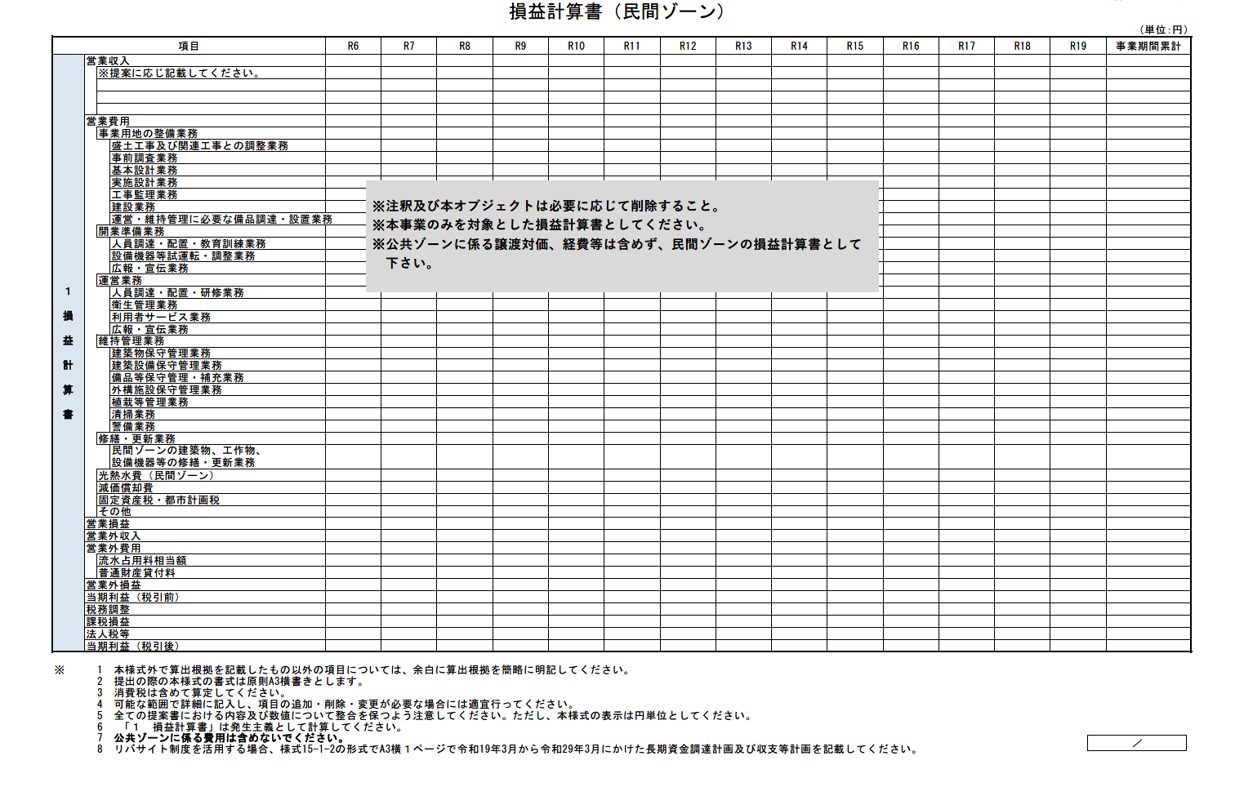
別途、市ホームページからExcelファイルをダウンロードして入力してください。

（様式15-1-3）
３．整備・管理・運営に関する提案
資金計画、残高（民間ゾーン）（A3判 2枚以内）
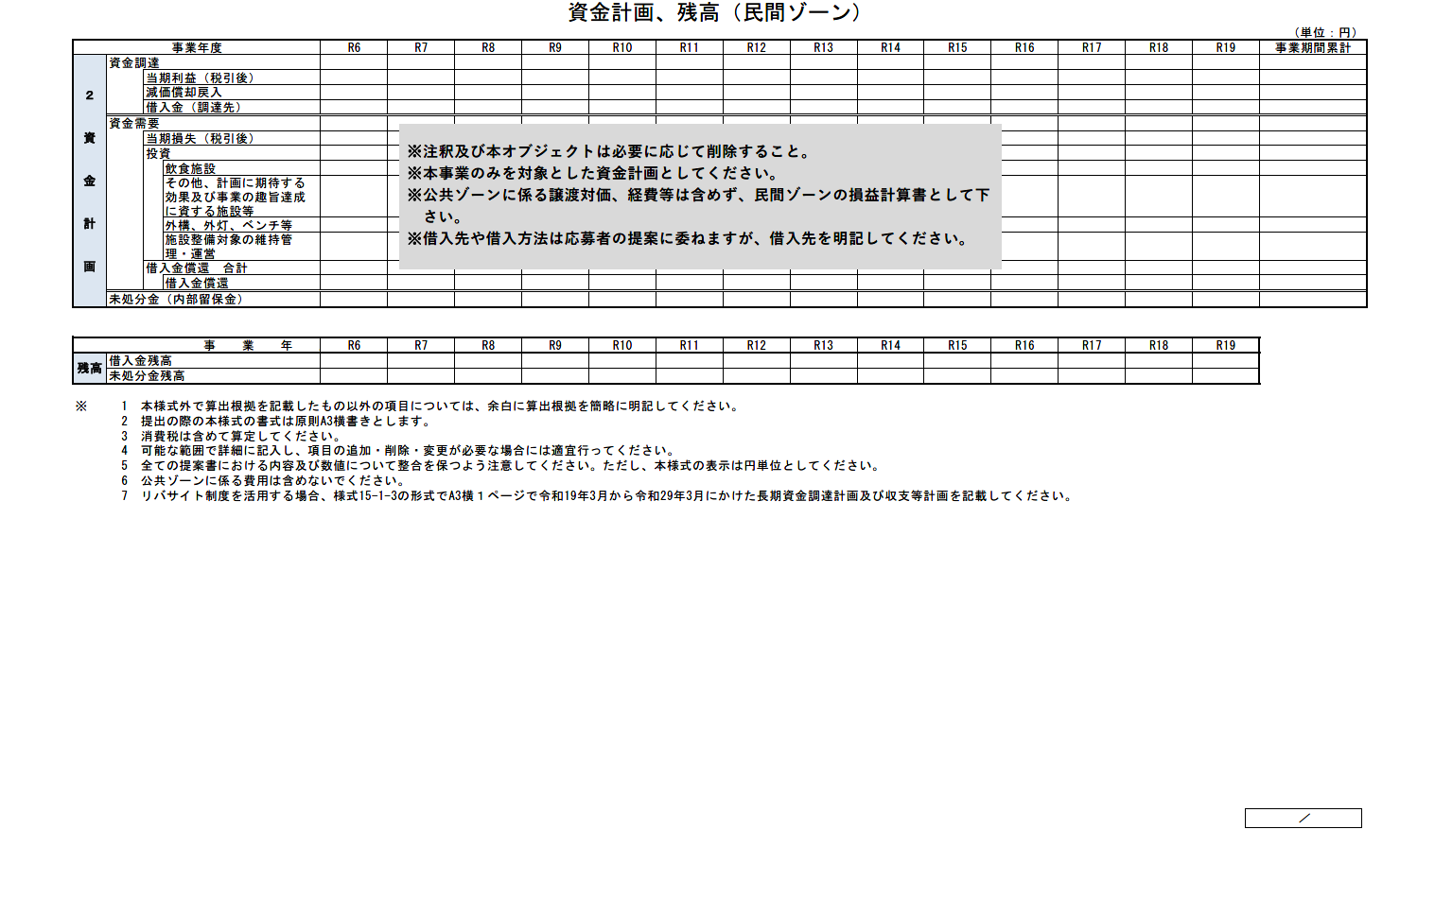
別途、市ホームページからExcelファイルをダウンロードして入力してください。

（様式15-2）
３．整備・管理・運営に関する提案
（２）公共ゾーン （A3判 2枚以内）
◆ 公共ゾーンの整備・管理・運営について、以下の評価の視点に対応する内容をわかりやすく記述すること。なお、以下の評価の視点に対する提案の必要性等、提案内容を補強する内容を記述すること。
- 施設計画
- 屋外トイレや遊具広場は、民間ゾーンと調和のとれた優れた提案となっているか。
- 公共ゾーンの空間形成
- 利用者にとって心地の良い居場所の形成は、優れた提案となっているか。
- ランドスケープデザインは、質の高い優れた提案となっているか。
- 公共ゾーンの整備方針
- 公共ゾーンの整備内容は優れた提案となっているか。
- 維持管理業務内容は優れた提案となっているか。
- 公共ゾーンの実施体制は優れた提案となっているか。
- 民間ゾーンの運営と効果的・効率的な連携を踏まえた優れた提案となっているか。
- 維持管理コストの削減が期待できる提案となっているか。
※提案する維持管理業務内容の詳細は、図面集の維持管理のスケジュール表に記載すること。
※◆以降の注釈及び本オブジェクトは削除すること。
※提案は評価の視点毎に作成するものとする。ただし、評価の視点を短縮化する等の編集は可とする。詳細は本書第2章を確認すること

（様式16-1）
４．事業効果・事業マネジメントに関する提案
（1）事業マネジメント （A3判 1枚以内）
◆ 事業効果・事業マネジメントの実施方針として、以下の評価の視点に対応する内容をわかりやすく記述すること。なお、以下の評価の視点に対する提案の必要性等、提案内容を補強する内容を記述すること。
- 本事業特有のリスクについて的確に把握した提案になっているか。
リスクに対して具体的な対応策を含む事業マネジメントについて優れた提案となっているか。
※◆以降の注釈及び本オブジェクトは削除すること。
※提案は評価の視点毎に作成するものとする。ただし、評価の視点を短縮化する等の編集は可とする。詳細は本書第2章を確認すること

（様式16-2）
４．事業効果・事業マネジメントに関する提案
（2）地域社会への貢献、まちづくりへの関わり方 （A3判 1枚以内）
◆ 事業効果・事業マネジメントの実施方針として、以下の評価の視点に対応する内容をわかりやすく記述すること。なお、以下の評価の視点に対する提案の必要性等、提案内容を補強する内容を記述すること。
- 地域社会への貢献やまちづくりへの関わり方
・市内業者の活用について主体的で優れた提案となっているか。
・周辺のまちづくり活動について主体的で優れた提案となっているか。
・多様な主体との協働について主体的で優れた提案となっているか。
※◆以降の注釈及び本オブジェクトは削除すること。
※提案は評価の視点毎に作成するものとする。ただし、評価の視点を短縮化する等の編集は可とする。詳細は本書第2章を確認すること

（様式16-3）
４．事業効果・事業マネジメントに関する提案
（3）広報計画 （A3判 1枚以内）
◆ 事業効果・事業マネジメントの実施方針として、以下の内容・項目について簡潔かつ具体的に記述すること。なお、以下の評価の視点に対する提案の必要性等、提案内容を補強する内容を記述すること。
- WEBやSNSを用いた事業用地、かわまちづくり計画範囲、市の魅力に関する情報発信を含めた広報計画の基本方針の考え方は優れた提案となっているか。
- 河川敷への親しみにつながる具体的かつ効果的な広報計画について、優れた提案となっているか。
- シビックプライドの醸成につながる具体的かつ効果的な広報計画について、優れた提案となっているか。
※◆以降の注釈及び本オブジェクトは削除すること。
※提案は評価の視点毎に作成するものとする。ただし、評価の視点を短縮化する等の編集は可とする。詳細は本書第2章を確認すること

（様式16-4）
４．事業効果・事業マネジメントに関する提案
（4）リバサイト制度の活用 （A3判 1枚以内）
◆ 事業効果・事業マネジメントの実施方針として、以下の内容・項目について簡潔かつ具体的に記述すること。なお、以下の評価の視点に対する提案の必要性等、提案内容を補強する内容を記述すること。
※リバサイト制度の活用する場合は、本様式内において活用を明言すること。
※リバサイト制度の活用内容について、要求水準書を熟読のうえ具体的に提案を行うこと。
※◆以降の注釈及び本オブジェクトは削除すること。
※提案は評価の視点毎に作成するものとする。ただし、評価の視点を短縮化する等の編集は可とする。詳細は本書第2章を確認すること

（様式17-1）
5．提案金額に関する提案
提案金額 （A4判 1枚以内）
◆ 公共ゾーンの提案金額について、下記の表に要求水準書及び審査基準を熟読のうえ、記載すること。
項目 | 金額（円）
屋外トイレ整備費
遊具整備費
、を除く整備費
提案金額合計（＋＋）

※消費税及び地方消費税を加えた額であり、金利変動及び物価変動による増減額を除く額である。
※事前調査、設計、建築、工事監理、製品制作及び設置工事等の施設整備に係る全てを含む。
※建築確認申請等の手続きの一切の費用を含む。
※、、の内訳は、様式17-2-1、様式17-2-2、様式17-2-3に記載すること。
※◆以降の注釈及び本オブジェクトは削除すること。

（様式17-2-1）
5．提案金額に関する提案
屋外トイレ整備費 （A4判 1枚以内）
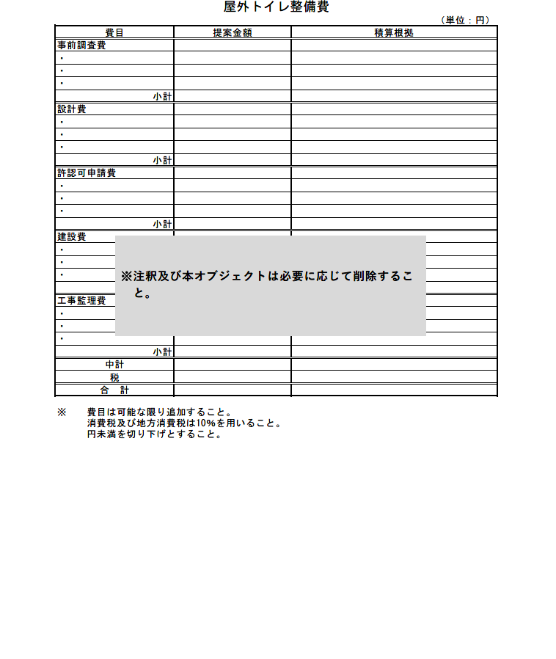
別途、市ホームページからExcelファイルをダウンロードして入力してください。

（様式17-2-2）
5．提案金額に関する提案
遊具整備費 （A4判 1枚以内）
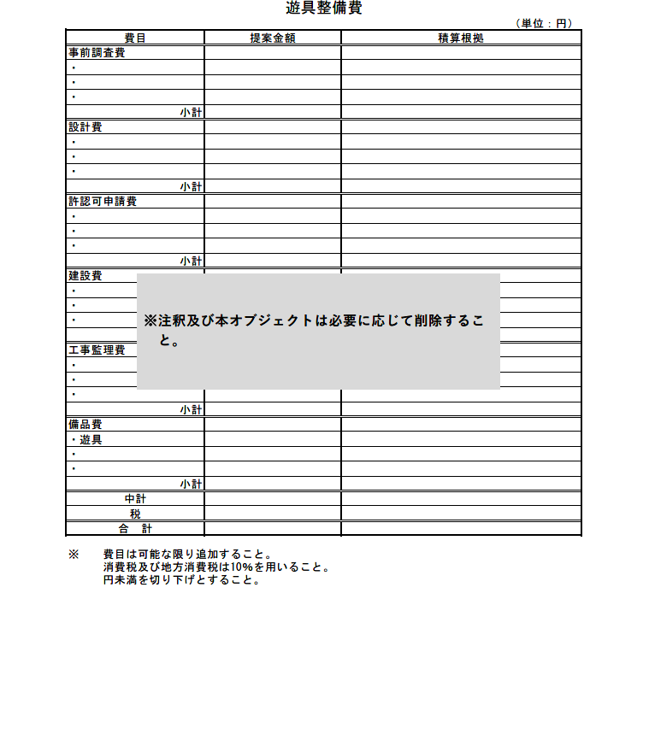
別途、市ホームページからExcelファイルをダウンロードして入力してください。
別途、本市ホームページからExcelファイルをダウンロードして入力してください。
別途、本市ホームページからExcelファイルをダウンロードして入力してください。

（様式17-2-3）
5．提案金額に関する提案
屋外トイレ・遊具整備費を除く整備費 （A4判 1枚以内）
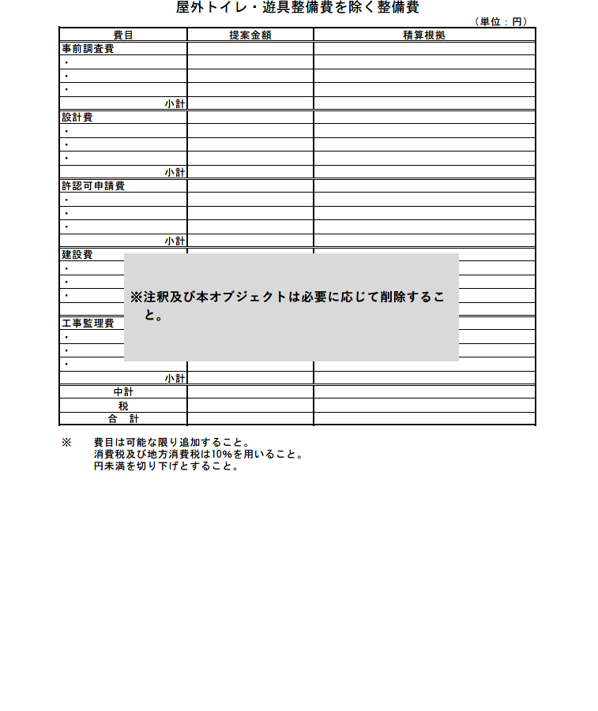
別途、市ホームページからExcelファイルをダウンロードして入力してください。

（様式18-1）

加古川市かわまちづくり
賑わい交流拠点整備運営事業

参考資料・図面集
（表紙）

（様式18-2）
6．参考資料
民間ゾーンの流水占用料等相当額と普通財産貸付料 （A3判 1枚以内）
民間ゾーンの提案金額について、流水占用料等相当額と普通財産貸付料について、下記の表に募集要項資料2及び要求水準書を熟読の上記載すること。

項目 | 面積（㎡） | 金額（円／年）
流水占用料等
（土地占用料）相当額
普通財産貸付料

民間ゾーンと公共ゾーンの区分及び上表に記載の面積の範囲がわかる図を記載すること。なお、図面の抜粋は可とする。

（様式18-3）
6．参考資料
公共ゾーンの維持管理費用（A4判 1枚以内）
公共ゾーンの維持管理の費用について、下記の表に要求水準書を熟読の上記載すること。

項目 | 金額（円）
屋外トイレ
広場、遊具、外灯等

※消費税及び地方消費税を加えた額であり、金利変動及び物価変動による増減額を除く額である。
※屋外トイレ、広場、遊具、外灯等の内訳は、様式18-4に記載すること。

（様式18-4）
6．参考資料
公共ゾーンの維持管理費内訳 （A3判 1枚以内）
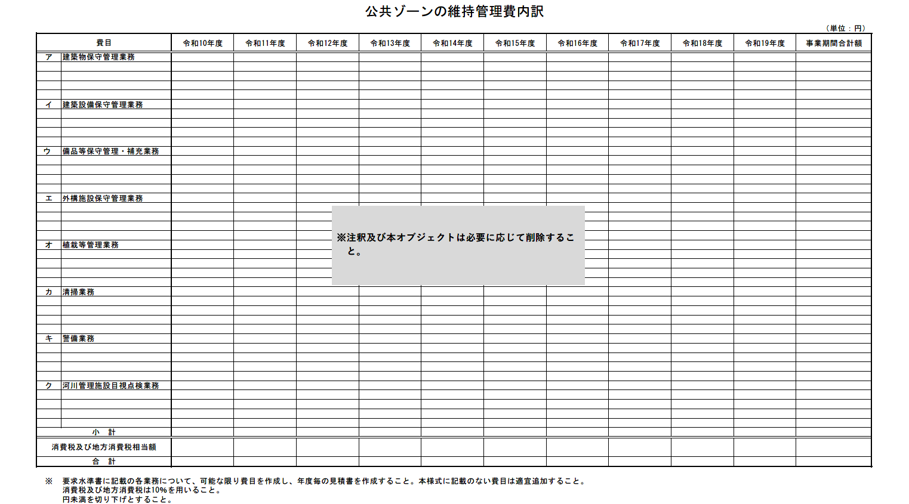
別途、市ホームページからExcelファイルをダウンロードして入力してください。

（様式18-5）
公共ゾーンの維持管理業務スケジュール表
（A3判 1枚以内）
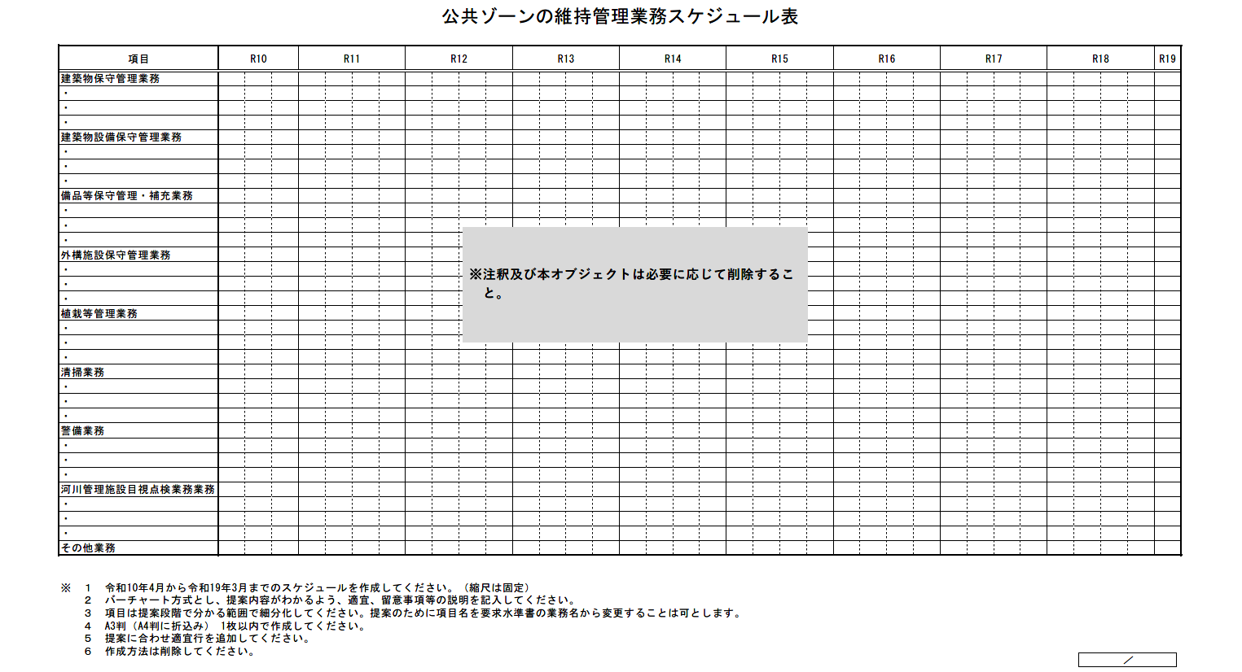
別途、市ホームページからExcelファイルをダウンロードして入力してください。

（様式18-6）
各種備品リスト
（A3判 1枚以内）

（様式18-7）
供用開始までのスケジュール
（A3判 2枚以内）
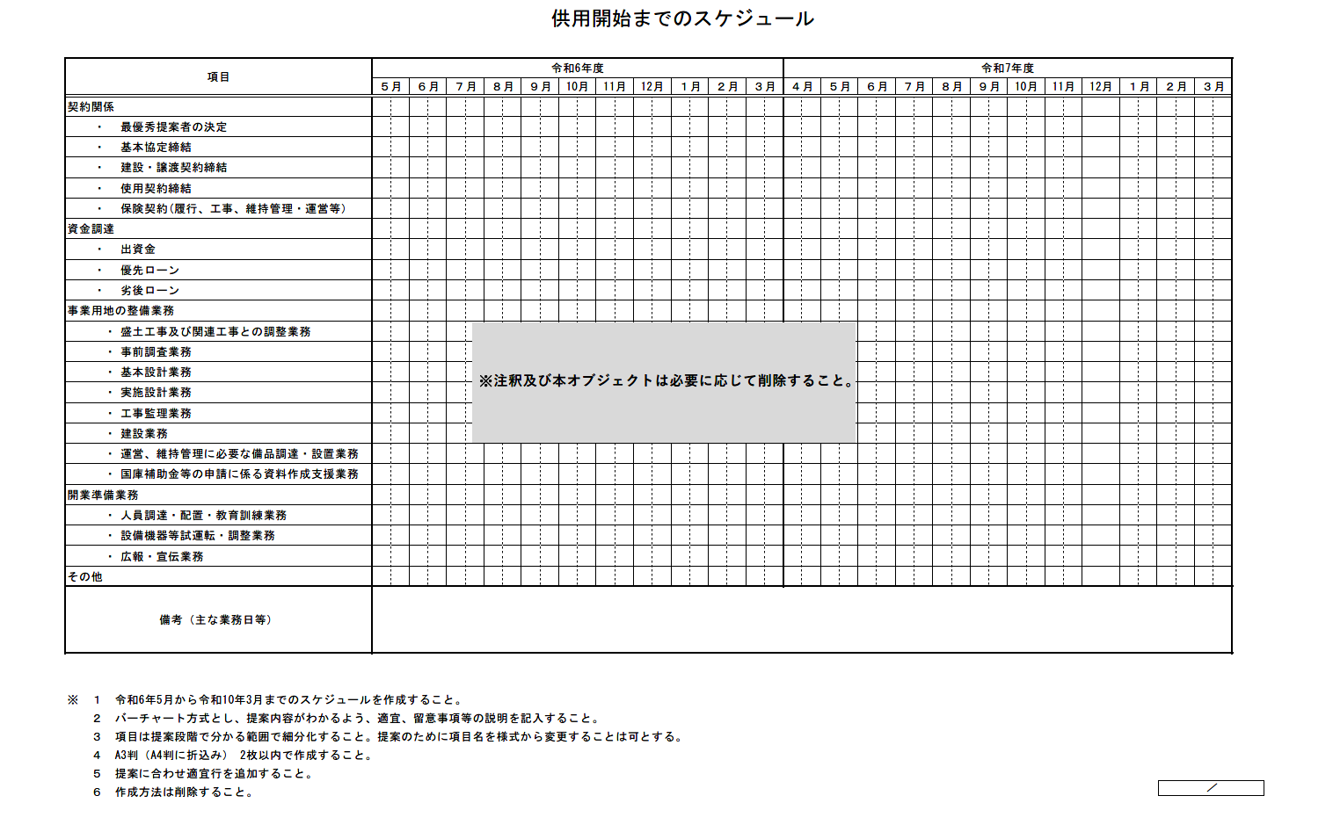
別途、市ホームページからExcelファイルをダウンロードして入力してください。

（様式18-7）
供用開始までのスケジュール
（A3判 2枚以内）
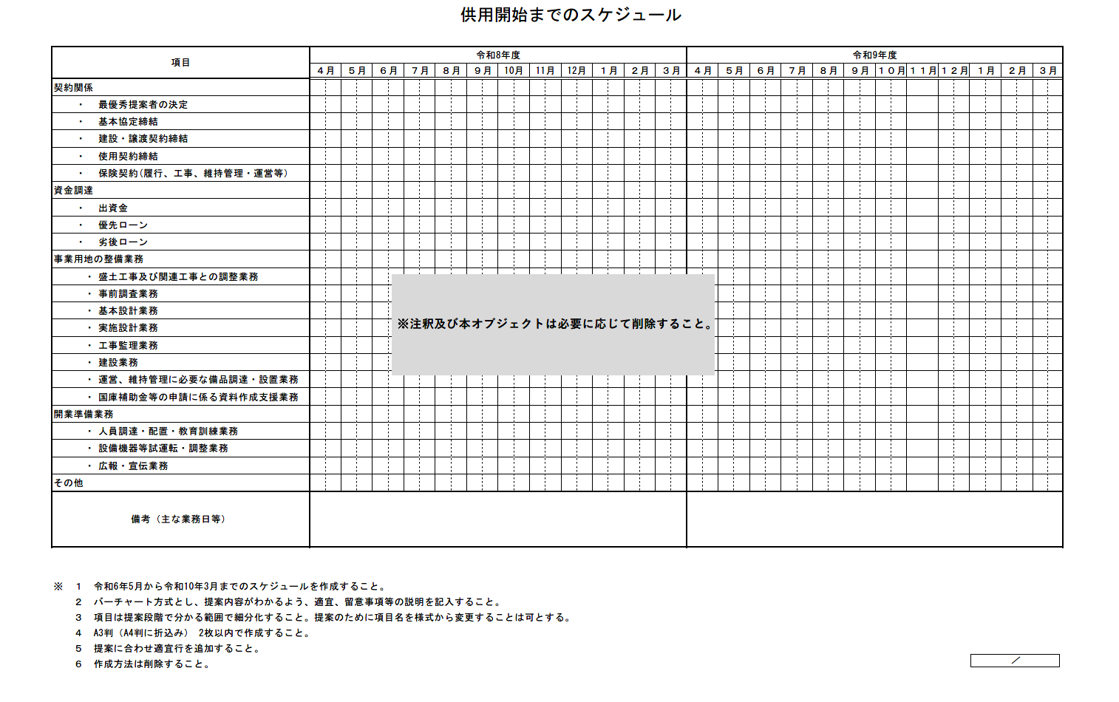
別途、市ホームページからExcelファイルをダウンロードして入力してください。

（様式19-1）
設計概要
（A3判 1枚以内）  ■公共ゾーン  【屋外トイレ】  項目 概要  建築面積 m²  延床面積 m²  建ぺい率 ％  容積率 ％  階高 m  建物最高高さ m  構造 造  【屋外トイレの仕上表】  区分 仕上げ 備考  屋根等  外壁・柱・梁等  腰壁  床  外部建具  庇等  内部床  内部壁  内部天井  ※ 必要に応じて、項目を追加等しても構いません。  【広場】  項目 概要  設置面積 m²  仕上げ舗装材等 | ■民間ゾーン  【飲食施設】  項目 概要  建築面積 m²  延床面積 対象施設 m²  1階 m²  2階 m²  合計 m²  建ぺい率 ％  容積率 ％  階数 階  階高 1階 m  2階 m  建物最高高さ m  構造 造  ※ 階数は、提案に合わせて適宜修正してください。（延床面積、階高も同じ）  【その他、事業者の提案する施設】  項目 概要  建築面積 m²  延床面積 ※注釈及び本オブジェクトは削除すること。 対象施設 m²  1階 m²  2階 m²  合計 m²  建ぺい率 ％  容積率 ％  階数 階  階高 1階 m  2階 m  建物最高高さ m  構造 造  ※ 階数は、提案に合わせて適宜修正してください。（延床面積、階高も同じ）  【広場】  項目 概要  設置面積 m²  仕上げ舗装材等

（様式19-2）
全体配置図
（A3判 1枚以内）

（様式19-3）
施設平面図・立面図（2面以上）・断面図
（A3判 2枚以内）

（様式19-4）
透視図（外観鳥瞰図、外観アイレベル図4カット）
（A3判 2枚以内）

